ПРИЛОЖЕНИЕ 6

Родительское собрание для старшей группы

на тему: «Развиваем творческую личность».

Цель: установление взаимопонимания во взаимоотношениях воспитатель — родитель по вопросам развития творческого потенциала детей дошкольного возраста.

Материал и оборудование: плакат «Творчество», схема «Пирог», бумага, фломастеры, записи мелодий детских песен из мультфильмов, фильмов; солёное тесто 6—8 цветов, стеки; 3 конверта с названиями сказок.

Предварительная работа: перед началом собрания родителям предлагается отметить своё отношение к вопросам собрания по методике-рефлексии «Пирог».

Ход собрания

Воспитатель: сегодня мы собрались с вами поговорить о самом дорогом, что есть у нас, — о наших детях и об их творческом развитии. Позвольте мне представить вам наших гостей, которые будут исполнять роль жюри в нашем необычном собрании.

(Представляет членов жюри не менее 3-х человек).

Воспитатель: Что же такое творчество и почему его развитию придаётся сегодня такое большое значение? Обратите внимание на этот плакат, где даётся определение понятия «творчество»: «Творчество — это духовная ценность, результатом которой являются создание оригинальных ценностей, установление новых, ранее неизвестных факторов, свойств и закономерностей мира и духовной культуры». Природа детской творческой деятельности специфична. Потребность детей в том или ином творческом виде связана с насыщенностью, яркими положительными эмоциями, которые возникают в результате радости первых своих открытий, получения удовольствия от своих новых рисунков, стихов, от преодоления интеллектуальных затруднений при решении разного рода задач. Развитие творческих способностей дошкольников происходит в игровой, художественно-речевой, изобразительной, театрально-игровой и музыкальной деятельности. В дошкольном возрасте уровень и особенность воображения ребёнка, прежде всего, определяют его игровой деятельностью. Ведущие педагоги указывают на то, что игра ребёнка не есть простое воспоминание о пережитом, а творческая переработка пережитых впечатлений, комбинирование их и построение из них новой деятельности, отвечающей запросам и впечатлениям самого ребёнка. Игровая деятельность дошкольников способствует развитию у них творческих способностей.

Воспитатель: И сегодня в качестве эксперимента мы вам предлагаем поиграть и выяснить, как родители могут помочь в развитии творческих способностей своего ребёнка.

Воспитатель: Вам была предложена мини-анкета с вопросами. Большое спасибо всем за активное участие.

Мини-анкета для родителей

1. Ф.И. ребёнка.

2. Играет ли ваш ребёнок дома? (Да, иногда, нет.)

3. Какие игрушки нравятся вашему ребёнку больше других?

а) готовые (машины, кубики);

б) конструкторы;

в) настольно-печатные игры;

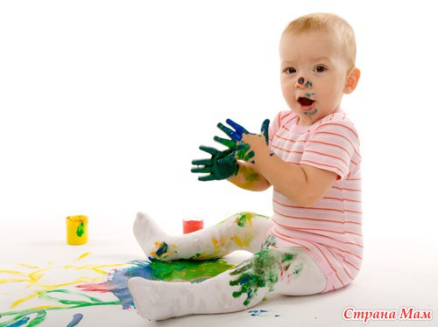г) другие варианты ответов.

4. Как часто вы читаете сказки своему ребёнку? (Часто, иногда, редко.)

5. У вашего ребёнка есть дома:

а) альбом для рисования;

б) краски;

в) карандаши, фломастеры;

г) пластилин;

д) цветная бумага, ножницы.

6. Вы делаете совместные работы, поделки, [оригами для детей](http://umnie-roditeli.ru/origami) и т.д.? (Иногда, всегда, редко.)

7. Как часто вы посещаете с ребенком музеи, театры, кино, выставки? (Часто, иногда, редко.)

8. После посещения кино, театра, музея вы обсуждаете с ребенком увиденное? (Всегда, иногда, редко.)

9. Вы находите время для игры с ребёнком? (Всегда, иногда, редко.)

Спасибо за сотрудничество!

Воспитатель: сейчас я хочу вас познакомить с результатами анкетирования.

Подводятся итоги анкетирования, расставляются акценты на результатах.

Проводится игра.

Ход игры: ведущий предлагает родителям разделиться на три команды. Каждая команда занимает отдельный столик, ей предлагается придумать название команды, девиз.

Интеллектуальный конкурс. Назовите все сказки, которые вы знаете. Кто знает больше сказок?

Музыкальный конкурс: назовите из каких мультфильмов, детских художественных фильмов звучит музыка.

Практический конкурс (поделки из солёного теста). Перед вами цветное солёное тесто, мы вам предлагаем слепить героев любой, выбранной вами сказки.

Творческий конкурс. Придумайте новую сказку и расскажите её с использованием своих героев.

Пластический этюд. Командам предлагаются конверты, в которых спрятано название сказки («Репка», «Теремок», «Колобок»). Одна команда нам показывает свою сказку без слов, а две другие отгадывают её название.

Жюри подводит итоги: выставляет баллы от 1 до 3, за каждое выполненное задание. Жюри подводит общие итоги игры, награждает победителей.

Воспитатель: большое всем спасибо за участие! Ваши поделки завтра займут своё достойное место в нашем театрально-игровом центре, и дети смогут играть с ними. И декорации к сказкам мы изготовим сами. Наше родительское собрание подходит к концу. Прошу вас подойти к стенду и отметить своё настроение на схеме «Пирог» после нашего собрания.

Подводятся итоги рефлексии, отмечается динамика изменения отношения родителей к проблемам творчества детей. Отмечается важность развития творческих способностей детей и важность сотрудничества на этом пути родителей и дошкольного учреждения. Предлагается использовать полученные на собрании методы и приёмы развития творческих способностей детей в домашней обстановке.